

 | Национальная академия наук Беларуси  Государственное научно-производственное объединение «Научно-практический центр Национальной академии наук Беларуси по биоресурсам»  Государственное научное учреждение «ИНСТИТУТ ЭКСПЕРИМЕНТАЛЬНОЙ БОТАНИКИ ИМЕНИ В.Ф. КУПРЕВИЧА НАЦИОНАЛЬНОЙ АКАДЕМИИ НАУК БЕЛАРУСИ» | 

Международная научная конференция
«Фундаментальные и прикладные аспекты исследований биологических инвазий»
16–18 октября 2025 года
г. Минск, Республика Беларусь
ВТОРОЕ информационное письмо
Уважаемые коллеги!
Приглашаем Вас принять участие в работе Международной научной конференции «Фундаментальные и прикладные аспекты исследований биологических инвазий», которая пройдет 16-18 октября 2025 г. в Институте экспериментальной ботаники им. В.Ф.Купревича НАН Беларуси.
В рамках конференции предусмотрены пленарные, устные доклады, в том числе дистанционно (online), сборник конференции будет включен в базу данных Российского индекса научного цитирования (РИНЦ).
Конференция посвящена обсуждению широкого спектра тем:
- Нормативно-правовые и технологические основы ограничения распространения и искоренения биологических инвазий;
- Экологическая физиология в изучении биологических инвазий и контроля за их распространением;
- Биологические инвазии чужеродных видов растений и животных, механизм, география, социально-экономические и экологические проблемы.
ПРЕДВАРИТЕЛЬНАЯ ПРОГРАММА КОНФЕРЕНЦИИ:
16 октября – открытие конференции (актовый зал Института экспериментальной ботаники им. В.Ф.Купревича НАН Беларуси к.141), пленарные доклады, кофе-брейки и перерыв на обед, выступление докладчиков по секциям (актовый зал Института экспериментальной ботаники им. В.Ф.Купревича НАН Беларуси к.141), (актовый зал Института генетики и цитологии НАН Беларуси к.126), дружеский ужин.
17 октября – выступление докладчиков по секциям, кофе-брейки, (актовый зал Института экспериментальной ботаники им. В.Ф.Купревича НАН Беларуси к.141), (актовый зал Института генетики и цитологии НАН Беларуси к.126), круглый стол, подведение итогов и закрытие конференции (актовый зал Института экспериментальной ботаники им. В.Ф.Купревича НАН Беларуси к.141).
18 октября – посещение Музейного комплекса «Дукорскі маёнтак» (посещение перевёрнутого дома, ремесленных мастерских (гончарная, соломенная, свечная, кузница), брамы, стайни, музея, зоосада, 400-летнего дуба, выставки ретро-автомобилей, средневекового городища, поляны сказок и других объектов комплекса), обед, возвращение в Минск и отъезд участников.
Рабочие языки конференции: русский, белорусский, английский.
Формат проведения: очное выступление, онлайн.
Формы участия: устный доклад (очно), публикация тезисов (заочно). Стендовая сессия не предусмотрена.
РЕГИСТРАЦИЯ
Регистрация и прием материалов проводятся до 1 августа 2025 г. включительно. Для участия в Международной научной конференции «Фундаментальные и прикладные аспекты исследований биологических инвазий» нужно заполнить регистрационную форму пройдя по следующей ссылке:
РЕГИСТРАЦИОННАЯ ФОРМА
если не открывается ссылка выше, воспользуйтесь адресной строкой:
https://forms.gle/wM6qPGmgCUkRb6hK7
На указанный в регистрационной форме электронный адрес будет отправлено подтверждение о предварительной регистрации и Второе информационное письмо.

ОРГАНИЗАЦИОННЫЙ ВЗНОС

Очное участие:
- 135 BYN (40 евро или 4000 RUB для иностранных участников);
- 55 BYN для молодых ученых до 35 лет включительно (15 евро или 1500 RUB для иностранных участников).
Стоимость публикации материалов (заочное участие) – 35 BYN
(10 евро или 1000 RUB за одни материалы).
Взнос за публикацию каждых дополнительных материалов (в качестве первого автора) – 35 BYN (10 евро или 1000 RUB).
Организационный взнос включает в себя расходы на издание материалов доклада в сборнике, комплект материалов участника, «кофе-паузы», почтовые и прочие расходы, экскурсионное обслуживание.
Без сведений об оплате тезисы к публикации приниматься НЕ БУДУТ.

РЕКВИЗИТЫ ДЛЯ РЕГИСТРАЦИОННОГО ВЗНОСА

В белорусских рублях – ИНСТИТУТ ЭКСПЕРИМЕНТАЛЬНОЙ БОТАНИКИ НАН БЕЛАРУСИ, ЦБУ № 510 ОАО АСБ «Беларусбанк», г. Минск, р/с BY42 AKBB 3632 9183 6003 7550 0000, БИК AKBBBY2Х, УНП 100029064, ОКПО 03535090
В российских рублях – ИНСТИТУТ ЭКСПЕРИМЕНТАЛЬНОЙ БОТАНИКИ НАН БЕЛАРУСИ, ЦБУ № 510 ОАО АСБ «Беларусбанк», г. Минск, р/с BY94 AKBB 3632 9183 6004 0550 0000, БИК AKBBBY2Х, УНП 100029064; ПАО «Сбербанк», Москва, SBERBANK, MOSCOW
Корсчет 3010181040000000225 в ГУ Банка России по ЦФО, БИК: 044525256, SWIFT-code: SABRRUMM
account number: 30111810700000000063

Просим при переводе денег обязательно указывать назначение платежа – оргвзнос для участия в конференции «Фундаментальные и прикладные аспекты исследований биологических инвазий» (или для публикации тезисов).
В случае затруднений при оплате регистрационного взноса обращаться за помощью на почтовый ящик конференции fitoinvaz@gmail.com.
Квитанцию об оплате необходимо выслать на почтовый ящик конференции fitoinvaz@gmail.com.
Программа конференции будет формироваться на основе заявленных докладов. Конечная программа конференции будет выслана в третьем информационном письме по электронной почте до 30 сентября 2025 г.
Официальное приглашение на конференцию будет выслано по предварительному запросу.

ПРОЖИВАНИЕ И ПРОЕЗД
Гостиница «Академическая», info@academhotel.by
Гостиница «Академическая» расположена в центре города Минска в 410 метрах от станции метро «Академия наук» и в 370 м от места проведения конференции.
Номерной фонд гостиницы это 44 комфортабельных номера со всеми удобствами, в которых одновременно может разместиться 80 гостей, бесплатный wi-fi.
Расчетный час:
заселение с: 12:00
выезд до: 12:00
В гостинице расположено кафе на 24 посадочных места, парикмахерская, в холле установлен кофе-автомат, рядом с гостиницей имеется охраняемая городская автостоянка. В шаговой доступности по проспекту Независимости располагаются множество кафе, пиццерий и продуктовые магазины.
В шаговой доступности Национальная академия наук Беларуси, Институт экспериментальной ботаники НАН Беларуси, Центральный ботанический сад, парк культуры и отдыха имени Челюскинцев, музей имени Якуба Коласа, кинотеатр «Октябрь», аквапарк.
Оплата за проживание будет производиться лично, при регистрации и заселении в гостиницу! Расчет осуществляется как за наличные денежные знаки Республики Беларусь, либо карты платежных систем "Мир", "MasterCard" и "Visa".
Гостиница работает круглосуточно.
+375-17-357-27-01, info@academhotel.by
220012, Республика Беларусь, г.Минск, ул.Сурганова, д.7,

Проезд на общественном транспорте в гостиницу Академическая:
Проезд от ЖД вокзала «Минск-Пассажирский» / АВ «Центральный» до гостиницы:
Маршрут №1:• на метро от станции «Площадь Ленина» до станции «Академия наук»;• пройти 410 м.
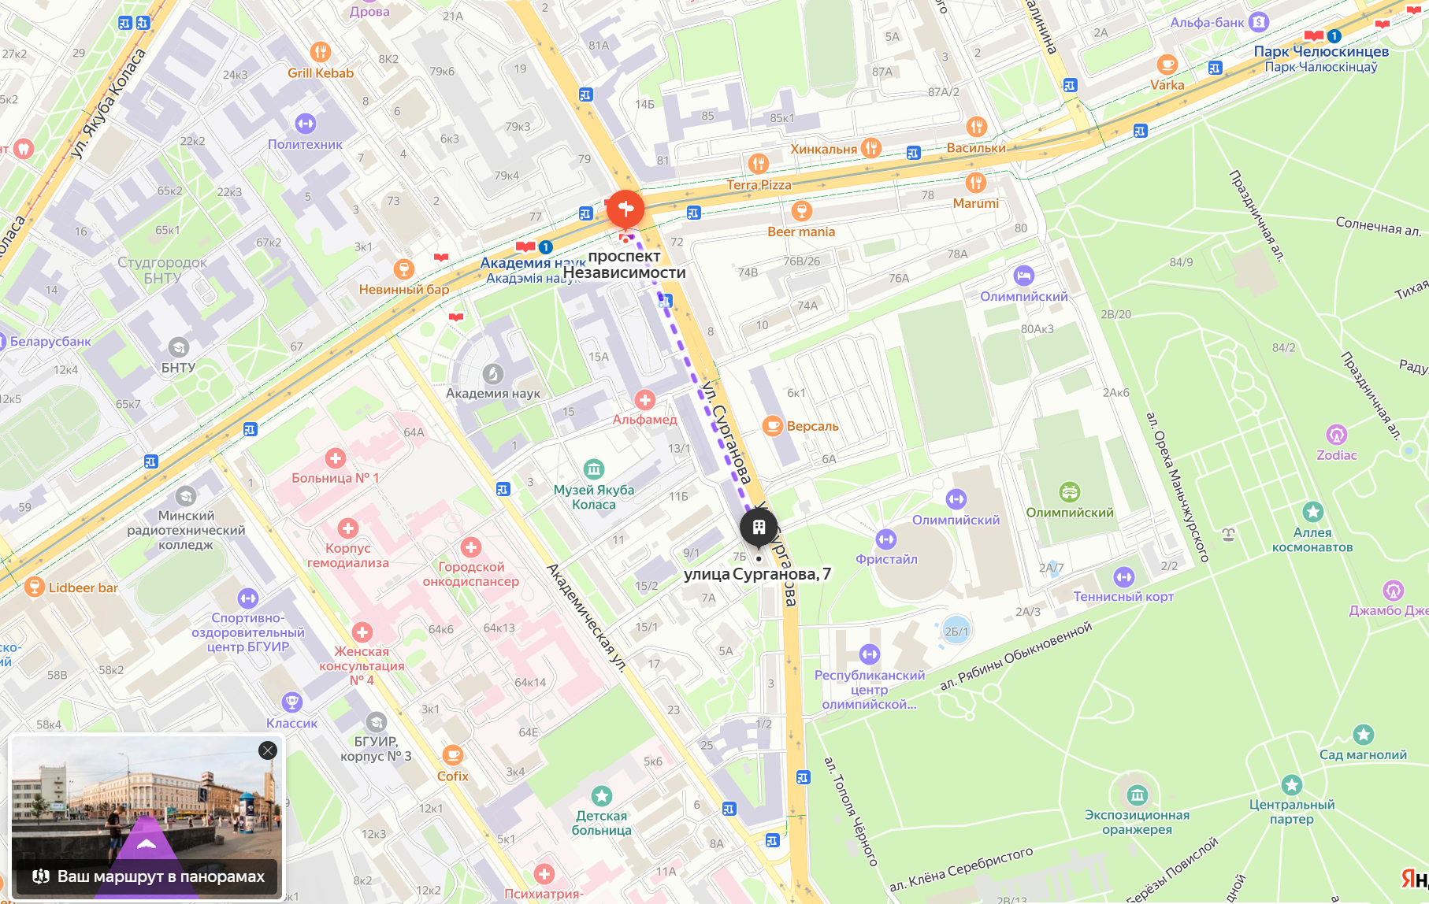
Маршрут №2:• на маршрутках №1064, №1076, №1152, №1547 от остановки «Площадь Независимости» до остановки «Дом печати»;• на автобусах №100, №115Э от остановки «Площадь Независимости» до остановки «Дом печати»;• пройти 480 м.
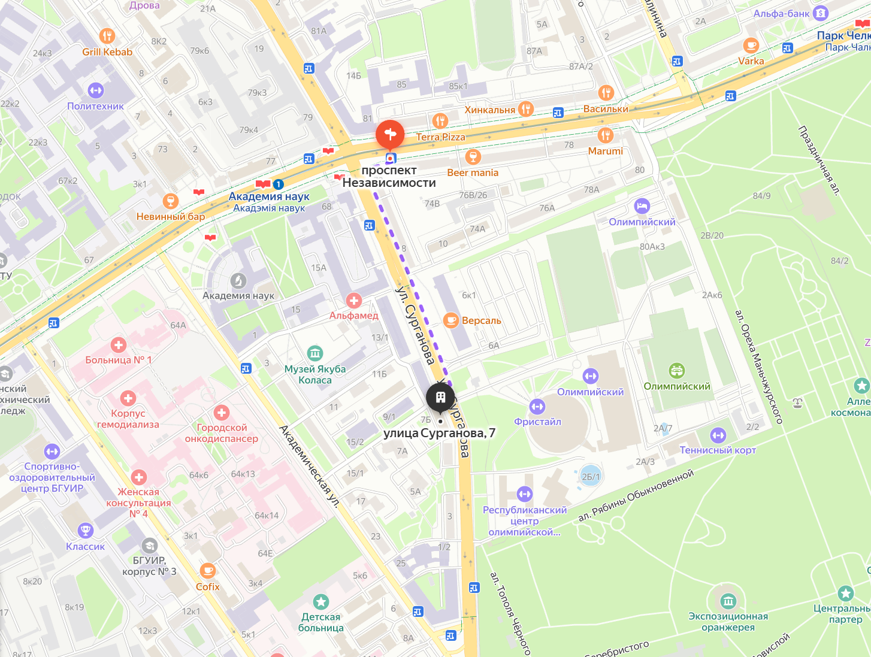
РЕГЛАМЕНТ ДОКЛАДОВ
Пленарный доклад – до 20 мин. и 10 минут на вопросы.
Выступление с докладом – до 10 мин. и 5 минут на вопросы.
ДРУЖЕСКИЙ УЖИН
Дружеский ужин будет проходить в кафе «Жбан» в 18.00 16 октября 2025 года по адресу г. Минск, ул. Петруся Бровки, 16. Участникам, желающим посетить дружеский ужин необходимо внести ориентировочно 80 BYN (2100 RUB) при регистрации на конференции для организации питания.
ТРЕБОВАНИЯ К ОФОРМЛЕНИЮ МАТЕРИАЛОВ
Доклады участников конференции объемом до 3 страниц принимаются в формате .docx. Название файла должно соответствовать фамилии первого автора на английском языке, например, Ivanov.docx.
Формат страницы – А4, все поля – 2 см, шрифт Times New Roman, размер шрифта 14 пт, межстрочный интервал одинарный, абзацный отступ для текстовой части и списка литературы – 1,25 см, выравнивание – по ширине страницы.
Место работы и адрес авторов публикации, аннотация, названия рисунков и таблиц, а также список литературы оформляются шрифтом Times New Roman, размером 12 пт. Выравнивание названий рисунков по центру страницы, названий таблиц – по левому краю.
Ответственность за достоверность фактов, цитат, собственных имен и других сведений несут авторы. Оргкомитет конференции оставляет за собой право отклонять материалы, которые не соответствуют указанным требованиям или тематике конференции.
Материалы следует отправлять в электронном виде на fitoinvaz@gmail.com. Для контроля сбоев в получении информации сообщаем, что оргкомитет отвечает на полученные письма в обязательно порядке. Если Вы не получили подтверждение в течение 7 дней, попробуйте направить свои материалы повторно.

Образец оформления:
НАЗВАНИЕ ДОКЛАДА
ПРОПИСНЫМИ БУКВАМИ С ВЫРАВНИВАНИЕМ ПО ЦЕНТРУ, БЕЗ АБЗАЦНОГО ОТСТУПА, ШРИФТ ПОЛУЖИРНЫЙ 14 ПТ
интервал
И.О. Фамилия автора(ов)¹, И.О. Фамилия автора(ов)²
строчными буквами с выравниванием по центру без абзацного отступа, шрифт 14 пт
¹Полное название организации; город, страна, электронный адрес
²с выравниванием по центру без абзацного отступа, шрифт 12 пт
интервал
Аннотация
курсивом, объемом до 6 строк, выравнивание по ширине без отступа первой строки, шрифт 12 пт.
интервал
Текст
с абзацным отступом 1,25 см, выравнивание текста по ширине, шрифт 14 пт. Межстрочный интервал одинарный. После знаков препинания интервал обязателен.
Необходимые иллюстрации и таблицы размещаются в тексте. Ссылки на них оформляются соответственно рисунок 1 или/и таблица 1.
интервал
Рисунок размещается по центру страницы
Рисунок 1 – Подпись к рисунку без абзацного отступа с выравнивание по центру, полужирным шрифтом 12 пт
интервал
Таблица 1 – Подпись к таблице без абзацного отступа с выравнивание по левому краю, шрифтом 12 пт
В таблице шрифт 10 пт | Без абзацного отступа
интервал
Ссылки на литературные источники [1] приводятся непосредственно в тексте.
интервал
Список литературы
С отступом первой строки 1,25 см, выравниванием текста по ширине, шрифтом 12 пт приводится в конце статьи в алфавитном порядке.
Например,
- Дробышевский Н.П. Ревизия и аудит: учеб.-метод. пособие / Н.П. Дробышевский. – Минск: Амалфея: Мисанта, 2013. – 415 с.
- Полоник С.С. Теоретико-методологические основы обеспечения внешнеэкономической безопасности Республики Беларусь в условиях усиления международной конкуренции / С.С. Полоник, Э.В. Хоробрых, А.А. Литвинчук // Вестн. Полоц. гос. ун-та. Сер. D, Экон. и юрид. науки. – 2013. – № 5. – С. 7–16.
- Language, society and power: an introduction / L. Thomas [et al.]; ed.: I. Singh, J.S. Peccei. – 2nd ed. – London: Routledge, 2004. – XXIV, 239 p.

КОНТАКТЫ

220072, Беларусь, г. Минск, ул. Академическая, 27,
Государственное научное учреждение «Институт экспериментальной ботаники имени В.Ф. Купревича НАН Беларуси».
Оргкомитет Международной научной конференции «Фундаментальные и прикладные аспекты исследований биологических инвазий».

Справки по телефонам:
+ 375 17 378 18 51 (приемная)
+ 375 29 367 54 28 (мобильный) Бабков Алексей Владимирович
+ 375 44 7107792 (мобильный) Карасёва Елена Николаевна
Факс +375 17 322 18 53

Предпочтительная форма связи с оргкомитетом – электронная почта: fitoinvaz@gmail.com

Следите за актуальной информацией на сайте : https://sites.google.com/view/invaziiconf

